Ni va a renunciar, ni está enfermo", zanja el coordinador del C-9

Maradiaga: "Los rumores de renuncia del Papa son de telenovela barata"
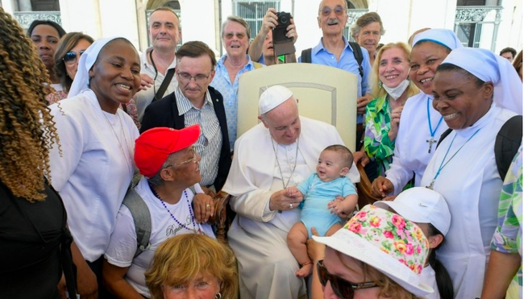
Francisco, ayer, en la audiencia

Todo este revuelo, asegura el cardenal, son sólo "noticias falsas" y proceden de países como Estados Unidos, donde existe "una fuerte oposición" a Francisco

Predicate Evangelium "es la gran reforma de Francisco, que quiere seguir implementando y por ello es algo muy bonito que nos quiera reunir"

09.06.2022 | Cristina Cabrejas, Efe
El cardenal hondureño y arzobispo de Tegucigalpa, Óscar Andrés Rodríguez Maradiaga, muy cercano al papa Francisco, asegura en una entrevista con EFE que los rumores de una renuncia con ocasión de su visita a la tumba de Celestino V, el primer pontífice que dejó el cargo, son "una telenovela barata".
Maradiaga se muestra muy sorprendido por los artículos publicados en medios de todo el mundo sobre una posible renuncia de Francisco al haberse concatenado una serie de circunstancias, como un consistorio para la creación de 21 nuevos cardenales, una reunión del colegio cardenalicio y la visita al a ciudad de L'Aquila (centro de Italia) para participar en la ceremonia de "El Perdón", instituida por Celestino V, todo a finales de agosto.
Todo este revuelo, asegura el cardenal, son sólo "noticias falsas" y proceden de países como Estados Unidos, donde existe "una fuerte oposición" a Francisco.
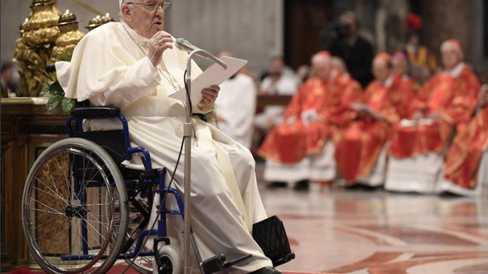
Papa en silla de ruedas

Celestino VI, el papa del "gran rechazo"
El mayor desencadenante de las elucubraciones ha sido el anuncio de la visita a la basílica de ColleMaggio, donde está enterrado Celestino V, el papa del "gran rechazo", como le denominó Dante Alighieri, y el primero que renunció a su pontificado solo cuatro meses después de ser elegido en 1294 por el peso de su cargo y las intrigas contra él. Acabó retirado en una vida de contemplación, algo que ocurrió después con Benedicto XVI.
"Jamas lo ha pensado", zanja sobre la posible renuncia de Francisco el cardenal hondureño, coordinador de la Comisión de cardenales elegida por el papa para ayudarle en el gobierno de la Iglesia.
Entre divertido e indignado, Maradiaga critica a aquellos que han podido imaginar que la visita a la tumba de Celestino sea una "símbolo" de su renuncia y asegura que se trata de "una telenovela barata".
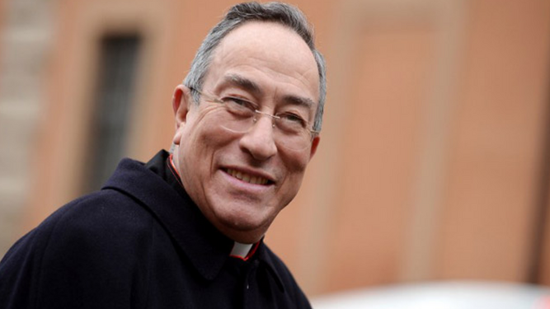
Monseñor Rodríguez Maradiaga
"El viaje a L'Aquila estaba ya previsto, planificado desde hace tiempo", explica por teléfono a EFE sobre una visita prometida por el pontífice al arzobispo de esa ciudad devastada por el terremoto del 2009.

Praedicate y reunión de cardenales
Respecto a la reunión de los cardenales en Roma, adonde se espera que lleguen cerca de 200, Maradiaga consideró "absolutamente normal" su convocatoria, pues el papa quiere ilustrar la nueva Constitución Predicate Evangelium, que reorganizará la Curia.
"Es la gran reforma de Francisco, que quiere seguir implementando y por ello es algo muy bonito que nos quiera reunir", señala.
"Y esto es una prueba de que el papa sigue adelante, ni va a renunciar, ni está enfermo. Está perfectamente, tiene sólo un problema de movilidad por el dolor en la rodilla, pero está magníficamente y seguirá gobernando la Iglesia", asegura Maradiaga.
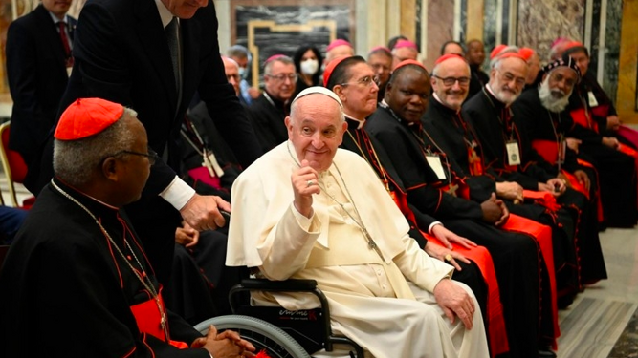
El Papa, con la plenaria del Dicasterio para el Diálogo Interreligioso
La decisión de una reunión tan importante a finales de agosto, una fecha inédita, tiene para Maradiaga "una fácil explicación", pues además de haberse retrasado todo por la pandemia, en julio el papa tiene varios viajes y en septiembre tanto el pontífice (que visitará Kazajistán) como el resto de cardenales estarán muy ocupados y se decidió adelantarlo.
"Incluso la reunión de Consejo de cardenales de septiembre que iba a ser presencial se hará por videoconferencia", explica, antes de añadir que se ha tenido en cuenta que en esas fechas los precios de los aviones son más baratos.

Los nuevos cardenales, "ejemplo de Iglesia universal"
Por otra parte, Maradiaga destaca como los próximos 21 cardenales que nombrará Francisco el 27 de agosto, 16 de ellos electores en un futuro cónclave para elegir a su sucesor, son "ejemplo de una Iglesia universal", pero sobre todo suponen que se "respeta la representación de los católicos en el mundo".
Por ello en Asia y África, los continentes donde más crece la Iglesia Católica, se ha multiplicado su representación. Asia y Oceanía contaban con 11 cardenales en 2013, mientras que ahora cuentan con 24 y África ha pasado de 11 a 17 electores.
https://www.religiondigital.org/vaticano/Maradiaga-renuncia-papa-francisco-rumores-telenovela-celestinov-praedicate-reforma-curia-vaticano_0_2458254162.html?utm_source=newsletter&utm_medium=email&utm_campaign=la_iglesia_espanola_pasa_del_sinodo&utm_term=2022-06-10

